Муниципальное бюджетное общеобразовательное учреждение
«Средняя общеобразовательная школа №28 с углубленным изучением отдельных предметов имени А.А. Угарова»
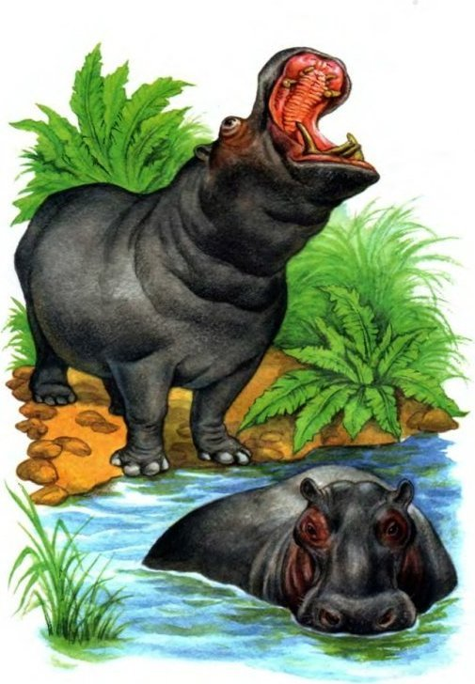
Всероссийский конкурс для учителей немецкого языка
«Открываем удивительный мир немецкого языка
сучебникомSuperDeutsch»

Was für Tiere sind Flusspferde?
(технологическая карта урока)

Автор: Горожанкина Наталия Александровна,
учитель немецкого языка МБОУ «СОШ №28
с углубленным изучением отдельных предметов
имени А. А. Угарова» города Старый Оскол

Старый Оскол,
2021 г.
УМК: «Немецкий язык. Второй иностранный язык». Авторы: Гальскова Н.Д., Бартош Д.К., Харламова М.В.
Класс: 6.
Темаурока: Was für Tiere sind Flusspferde? (Seiten 82-83)
Тип урока: урок «открытия» новых знаний.
Цель урока: формирование у учащихся умения рассказывать о носорогах.
Задачи урока:
Образовательные: тренировать учащихся в употреблении лексики по теме «Животные» в различных ситуациях; учить использовать лексику по теме для решения коммуникативных задач; учить читать текст с полным пониманием.
Развивающие: развитие познавательного интереса, мышления, памяти, инициативы в приобретении знаний, умения логически излагать свои мысли, аргументировать, доказывать, применять полученные знания, выделять главное, обобщать.
Воспитательные: воспитывать чувство доброты, отзывчивости, чуткости к животному миру через знакомство с носорогами.
Планируемые результаты:
Личностные: осознание немецкого языка как средства получения новых знаний, развитие экологического сознания.
Предметные: умение употреблять лексические единицы по теме «Животные», навыки чтения с полным пониманием, навыки диалогической речи в рамках изучаемой темы (диалог-расспрос).
Метапредметные:
– регулятивные: контроль и оценка процесса и результатов деятельности, подведение итогов;
– познавательные: поиск и выделение необходимой информации, умение сопоставлять, строить логическую цепь рассуждений;
– коммуникативные: учебное сотрудничество с учителем и одноклассниками, соблюдение правил речевого этикета, умение высказывать и обосновывать свою точку зрения, вести диалог.
Применяемые технологии: технология сотрудничества, коммуникативного обучения, критического мышления.
Оснащение:
– техническое: проектор, компьютер, мультимедийная доска;
– дидактическое: презентация к уроку, карточки «Zoologe», «Tierfreunde», домино «Тримино».

Этап урока | Деятельность учителя | Деятельность учеников | Формируемые УУД
1.1. Организационный  1.2. Мотивация к учебной деятельности | Приветствие.  Организует семантизацию лексических единиц по теме «Die Tiere»: «Finden Sie 11versteckte Wörter!» | Приветствуют учителя. Отвечают на вопросы, используя лексику классного обихода.  Повторение ЛЕ по теме «Животные» (Приложение 1) | Личностные: мобилизация внимания. Коммуникативные: сотрудничество с учителем, cсверстниками.  Регулятивные: саморегуляция.  Познавательные: узнавать в письме и на слух изученные ЛЕ в пределах темы.
2. Актуализация знаний | Предлагает учащимся выполнить упр.1 стр.82, для выполнения которого возможен недостаточный объём имеющихся знаний. | Отвечают на вопросы викторины с опорой на презентацию к уроку. | Личностные: стремление к усвоению нового.  Регулятивные: умение действовать по предложенному плану.
3. Целеполагание, постановка проблемы. Поиск путей решения проблемы | Подводит учеников к определению границ знания и незнания: «Sagen Sie, bitte, was wir über Flusspferde wissen oder wissen nicht».  Осознанию темы, цели и задач урока: «Können wir sagen, was für Tiere Flusspferde sind? Was müssen wir machen, um mehr über diese Tiere zu erfahren?» | В совместной работе выявляют причины затруднения, выясняется проблема.  Wir wissen, dass…  Wir wissen nicht, dass…  Ученики формулируют тему и цель  Планирование путей достижения намеченной цели с помощью слов-помощников: повторим; изучим; узнаем; проверим. | Личностные: познавательная активность.  Познавательные: выбор наиболее эффективных способов решения задач в зависимости от конкретных условий, постановка и формулирование проблемы.  Коммуникативные: понимание на слух речи учителя и реакция на услышанное.  Коммуникативные: планирование учебного сотрудничества с учителем, сверстниками.
4. Решение проблемы  4.1.Самостоятельная работа с взаимопроверкой  4.2.Организация закрепления | 1.Организует самостоятельную работу учащихся с текстом:  а) Lesen Sie Texte auf der Seite 82, Übung 2 und finden Sie passende Bilder. Ein Bild fehlt. Schreiben Sie die Antworten in Ihre Arbeitsblätter.  b) Spielen wir «Trimino» und finden passende Sätze (Seite 83 Übung 3).  1. Организует групповую работу по карточкам (Seite 83, Übung 4): «In der Gruppe 1 arbeiten Tierfreunde, die einige Fragen an Zoologen formulieren. Und in der Gruppe 2 arbeiten Zoologen. Sie bereiten sich vor, Fragen von den Tierfreunden beantworten».  2. Организует конференцию зоологов и друзей животных.  3. Предлагает заполнить пропуски в тексте «Was für Tiere sind Flusspferde?» | Работают в парах, складывают домино «Тримино», соотнося предложения на русском и немецком языках. (Приложение 2)  Работают в группах, составляют вопросы и ответы для интервью с опорой на карточки (Приложение 3).  Работа с текстом (Seite 83 Übung 5) | Личностные: умение взаимодействовать с одноклассниками в парной и в групповой работе.  Познавательные: поиск и выделение необходимой информации, умение анализировать и соотносить.  Коммуникативные: умение слушать и вступать в диалог.  Регулятивные: коррекция (внесение необходимых изменений в выполненном задании и способ действия).
5. Домашнее задание. Подведение итогов и оценивание | Поясняет домашнее задание: «Ich schlage vor den Film “Flusspferde in Berliner Zoo zu sehen und zu betönen“. Комментирует ошибки и оценки за урок. | Записывают домашнее задание. Анализируют вместе с учителем свою работу на уроке. | Личностные: развитие самостоятельности.  Коммуникативные: взаимодействие с учителем.  Регулятивные: контроль и оценка процесса и результатов деятельности, подведение итогов.
6. Рефлексия учебной деятельности | Организует рефлексию учебной деятельности: «Die Zeit ist schon aus. Machen wir Fazit: was Neues habt ihr erfahren, welche Fragen sind geblieben? Schreiben Sie, bitte, auf die Zettel!» | На данном этапе учащиеся подводят итог урока в виде парковки идей (записывают на стикерах свои впечатления и итоги урока, стикеры закрепляются на доске в соответствующей колонке  (приложение 4) | Личностные: осознание своих трудностей и стремление к их преодолению.  Познавательные: рефлексия способов и условий действия.  Коммуникативные: умение с достаточной полнотой и точностью выражать свои мысли в соответствии с задачами и условиями коммуникации.  Регулятивные: выделение и осознание учащимся того, что уже усвоено и что еще нужно усвоить, осознание качества и уровня усвоения.

Ресурсы
1. Suchsel-Maschiene
2. Генератор «Тримино»
3. Фильм «Flusspferde in Berliner Zoo» https://yandex.ru/video/preview/?filmId=3909017757088179510&parent-reqid=1612675419665538-88132045405863978800199-production-app-host-man-web-yp 226&path=wizard&text=Flusspferd+in+Berliner+Zoo&wiz_type=vital
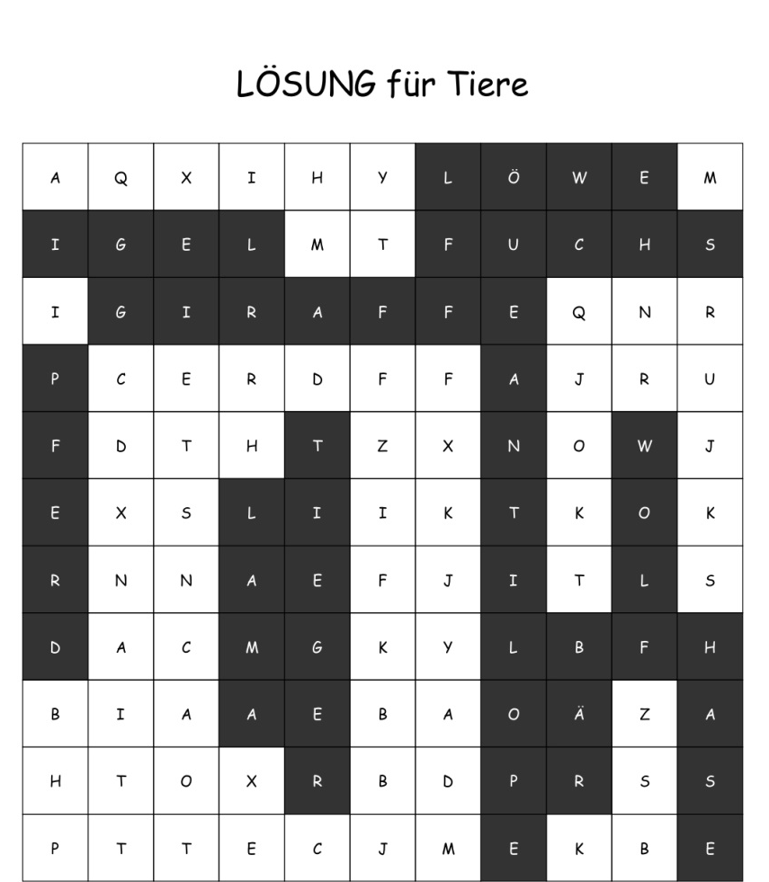
Приложение 1.
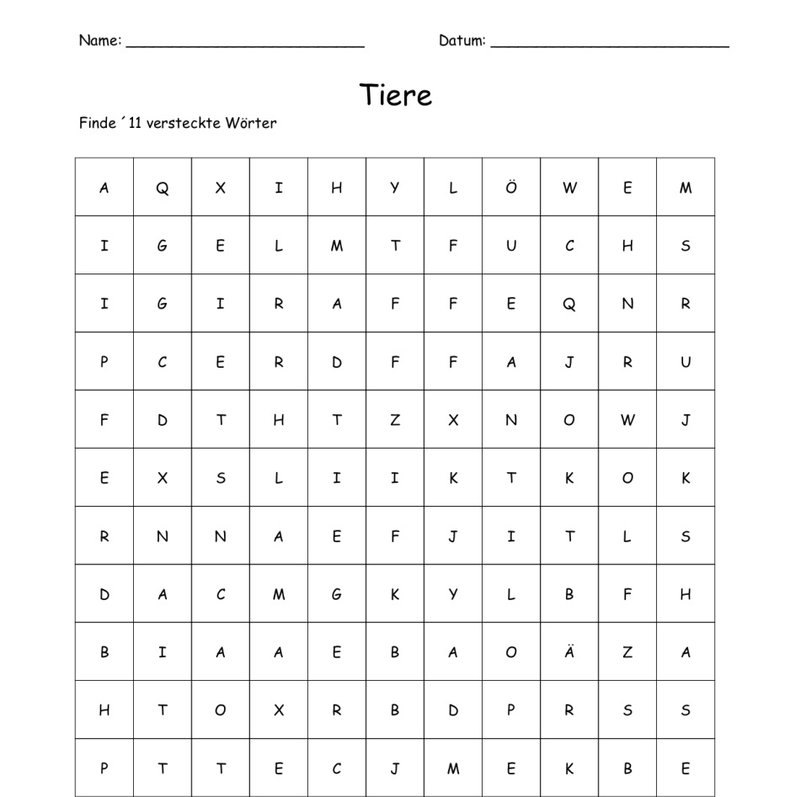

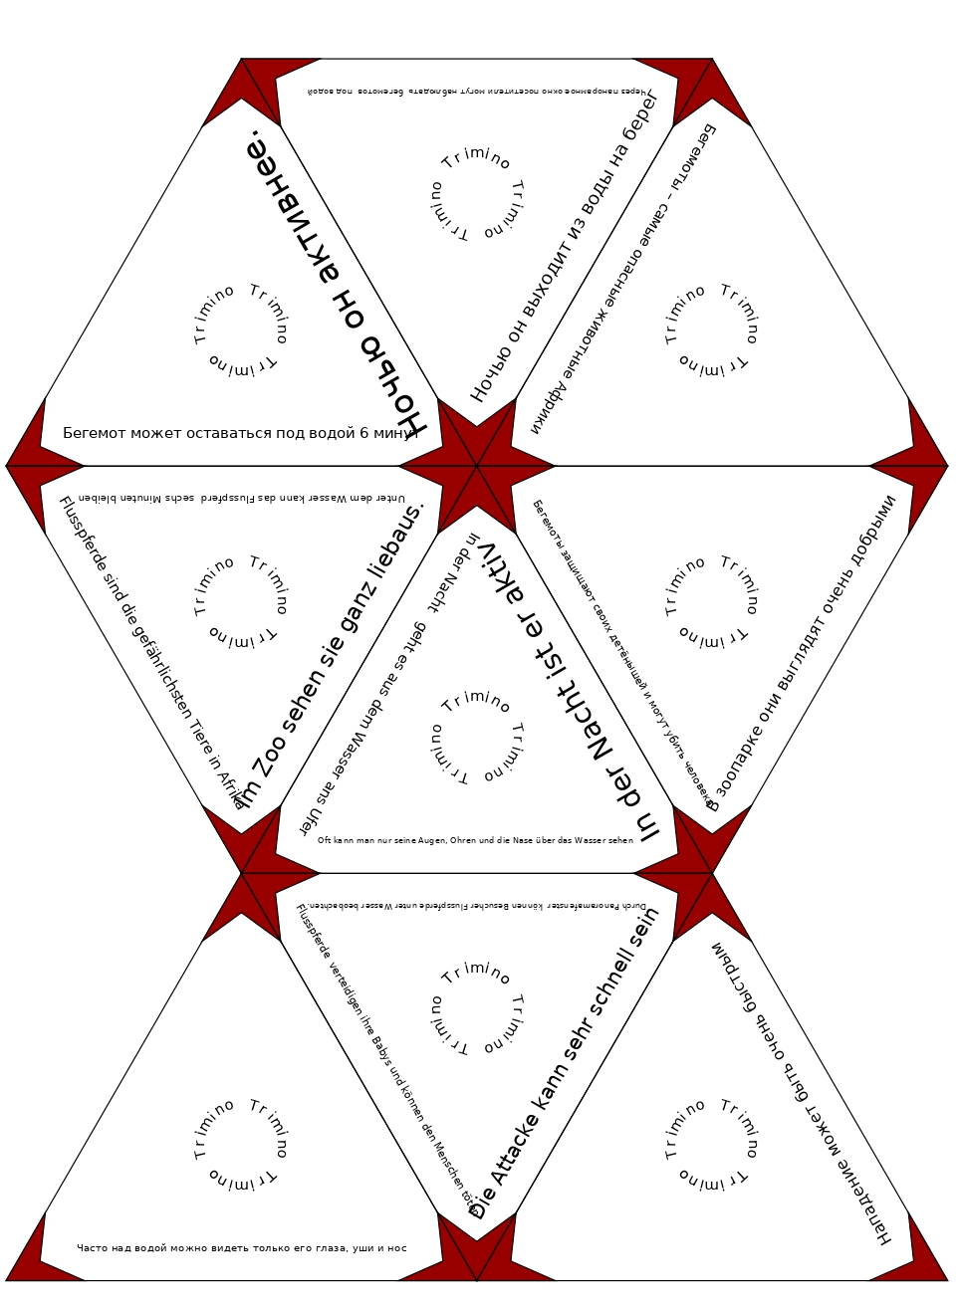
Приложение 2.

Приложение 3
TIЕRFREUNDE
Beantworten Sie die Fragen
1. Wann ist das Flusspferd aktiv?
2. Wie lange kann das Flusspferd unter Wasser bleiben?
3. Wo kann man Flusspferde unter Wasser beobachten?
4. Warum sind Flusspferde im Fluss gefährlich?
5. Was macht das Flusspferd am Tag?
6. Wie kann man Flusspferde im Berliner Zoo beobachten?
7. Was macht das Flusspferd am Ufer?
ZOOLOGE
Ergänzen Sie die Fragen
Warum? Wo? Wann? Was? Wie? Wie? Was?
1. … ist das Flusspferd aktiv?
2. … lange kann das Flusspferd unter Wasser bleiben?
3. … kann man Flusspferde unter Wasser beobachten?
4. … sind Flusspferde im Fluss gefährlich?
5. … macht das Flusspferd am Tag?
6. … kann man Flusspferde im Berliner Zoo beobachten?
7. … macht das Flusspferd am Ufer?

Приложение 3 . Подведение итогов (cool-down)

Neues | Frage | Kannjetzt gut | Möchte verändern

